МОСКОВСКИЙ ГОСУДАРСТВЕННЫЙ
ТЕХНИЧЕСКИЙ УНИВЕРСИТЕТ
ГРАЖДАНСКОЙ АВИАЦИИ

Д.В. Стреляев, Б.П. Умушкин, В.В. Никонов

ПЕРСПЕКТИВНЫЕ КОМПОЗИЦИОННЫЕ МАТЕРИАЛЫ
В КОНСТРУКЦИЯХ АВИАЦИОННОЙ И КОСМИЧЕСКОЙ ТЕХНИКИ

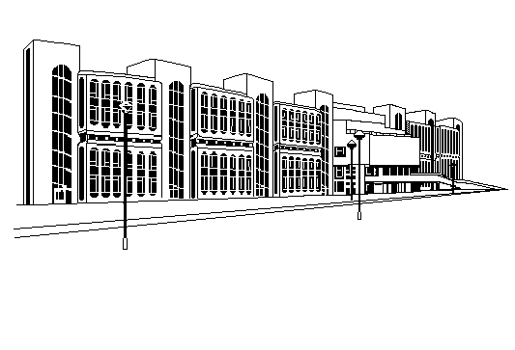

Москв

Москва - 2011

